

**PROGRAMACIÓN ORIENTADA A PRUEBAS**

**Revisado por: Ing. Miguel Cardona.**

**Aarón Hernández García.**

**Actividad: Primeros Pasos con Pytest**

**14/03/2025**

**PÉREZ JUÁR HERNANDEZ GARCIA**

**1.2 APLICACIONES DE LA DISTRIBUCIÓN NORMAL**

**1. Crear un Entorno Virtual**

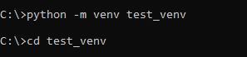Antes de instalar Pytest, es recomendable crear un entorno virtual para aislar las dependencias del proyecto. Para ello, ejecuta los siguientes comandos:

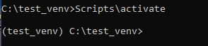

**2. Instalar Pytest**

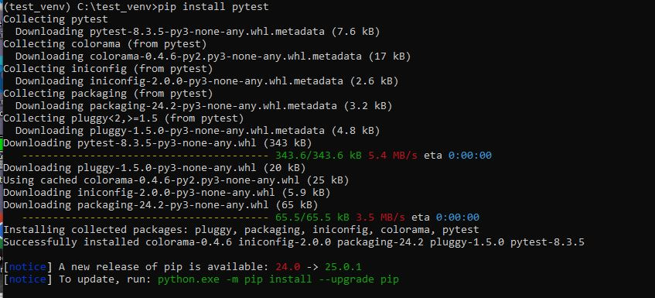Una vez activado el entorno virtual, instala Pytest con el siguiente comando:

Para verificar que Pytest se instaló correctamente, ejecuta:

**3. Crear un Archivo  test_operaciones.py.**

Crea un archivo llamado **test_operaciones.py** en el directorio del proyecto y escribe tres funciones de prueba para operaciones matemáticas básicas:

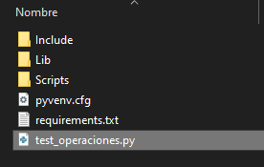Puedes verificar que se haya creado en tu carpeta test_venv:

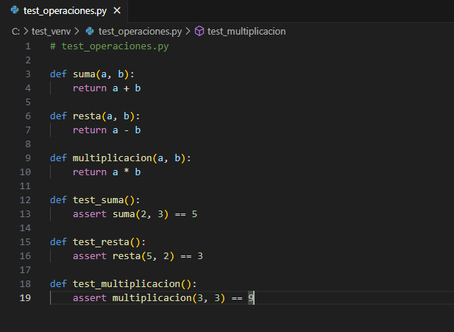**4. Agrega las operaciones.**

**5. Ejecutar Pruebas con Pytest**

Para ejecutar las pruebas, usa el siguiente comando en la terminal:

Pytest detectará automáticamente el archivo test_operaciones.py y ejecutará las pruebas. Si todas pasan correctamente, verás un resultado similar a:

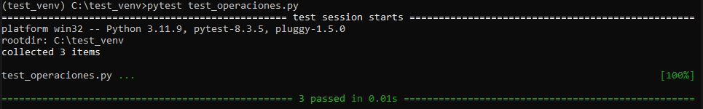

**Referencias**

*(S/f). Datacamp.com. Recuperado el 14 de marzo de 2025, de https://www.datacamp.com/es/tutorial/pytest-tutorial-a-hands-on-guide-to-unit-testing*

Elaborado por: Aarón Hernández García. | Revisado por: Ing. Miguel Cardona